Приложение 26
к Закону Приморского края

«Приложение 14
к Закону Приморского края
от 07.12.2004 № 192-КЗ

Общая схема границы Шкотовского городского поселения
Шкотовского муниципального района

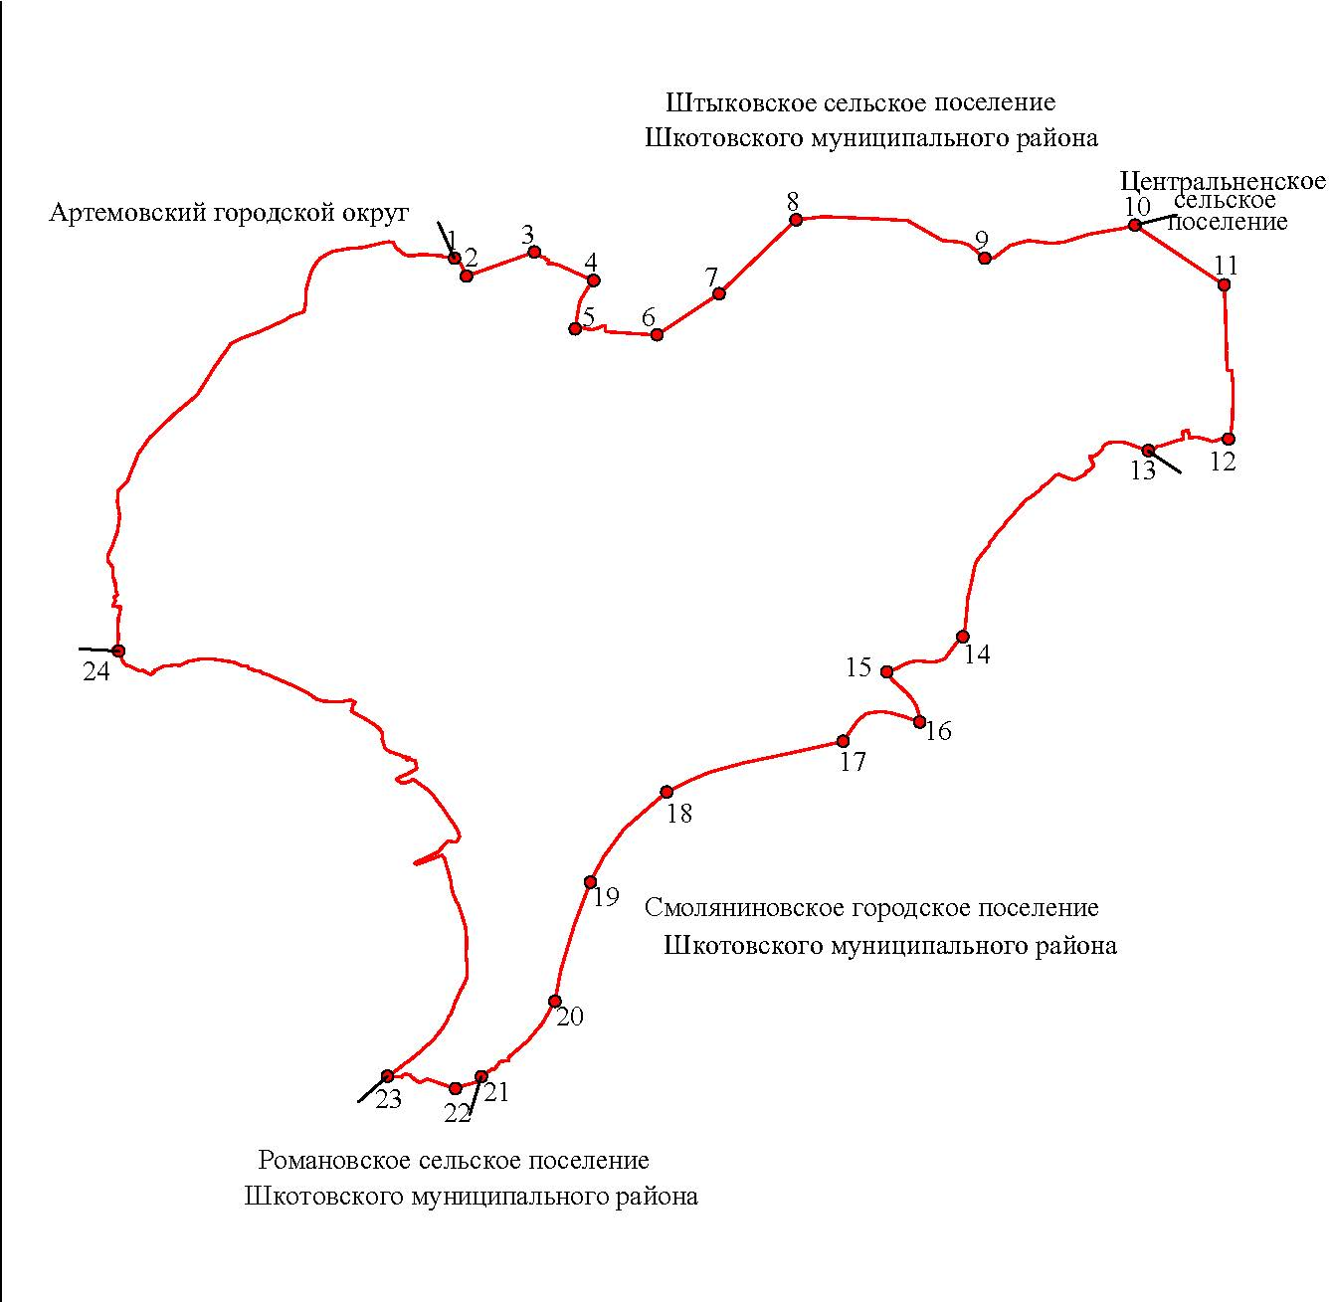

М 1:100000
Условные обозначения:
 | - | граница Шкотовского городского поселения
 | - | характерная точка границы Шкотовского городского поселения
1 | - | номер характерной точки границы Шкотовского городского поселения
 | - | граница стыка смежных муниципальных образований

Схема границы Шкотовского городского поселения
Шкотовского муниципального района

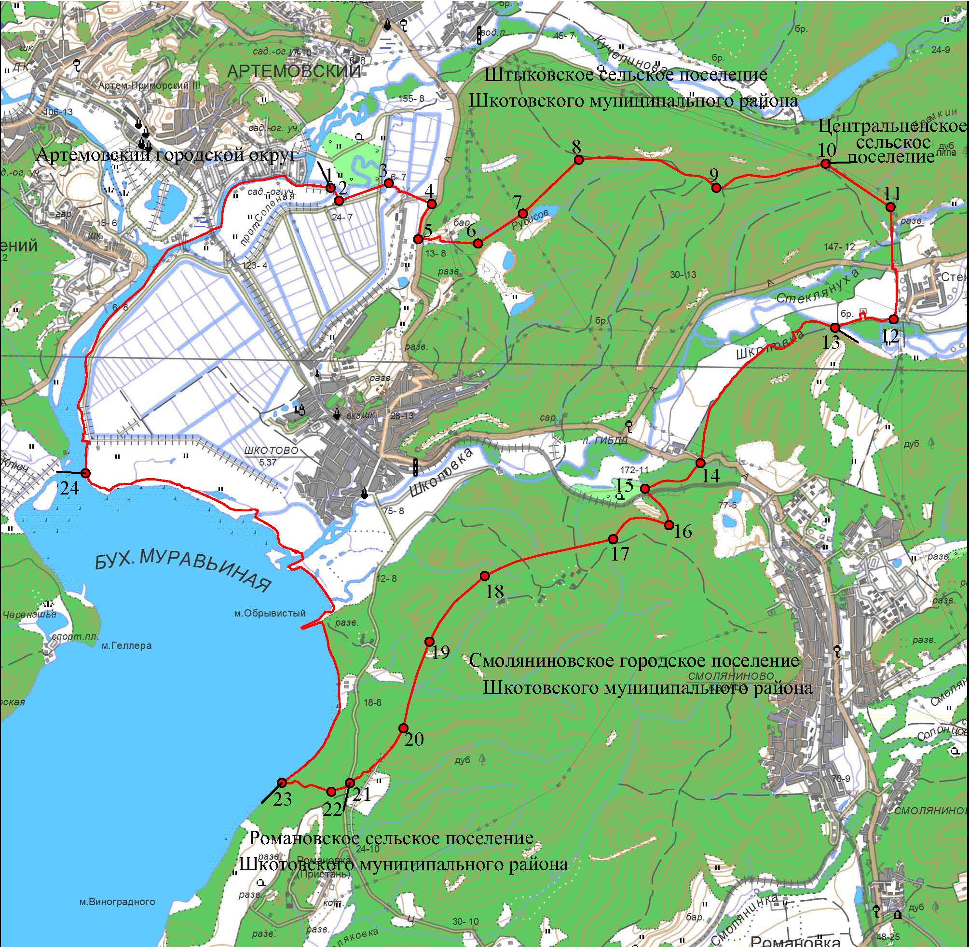
Условные обозначения: |  | М 1:100000
 | - | граница Шкотовского городского поселения
 | - | характерная точка границы Шкотовского городского поселения
1 | - | номер характерной точки границы Шкотовского городского поселения
 | - | граница стыка смежных муниципальных образований»

